22 августа в клубе села Холмушино прошло мероприятие , посвящённое празднованию Дня государственного флага Российской Федерации.
Цель мероприятия: воспитание любви и уважения к своей Родине, важность и значение государственных символах.
Участниками были дети от 7 до 12 лет.
Присутствовало 20 человек.
Мероприятие началось с прослушивания в записи гимна.
Через игру дети приобщались к истории флага, отвечали на вопросы мини –викторины «Моя Россия». Игра проходила по станциям: символы России, моя Родина, игры. На каждой станции дети выполняли задания, следовали согласно маршрутному листу.
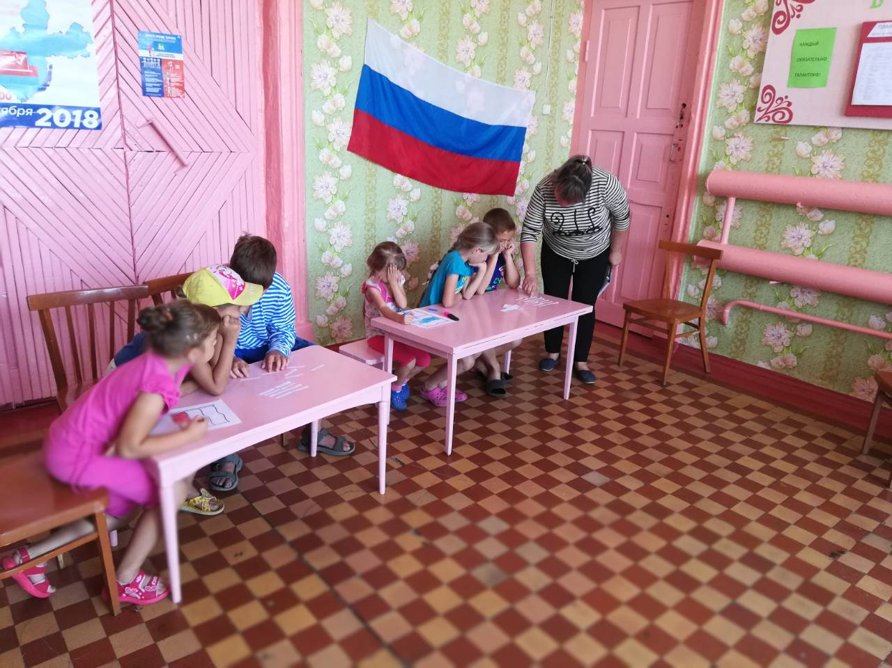

Очень понравились детям игры: «Передай флажок», игра на внимание, игра – кричалка «Я живу в России.
Завершилось мероприятие словами ведущего: «Дорогие ребята! Вам строить новую Россию, любите свою Родину, берегите её, живите все в мире и дружбе!» 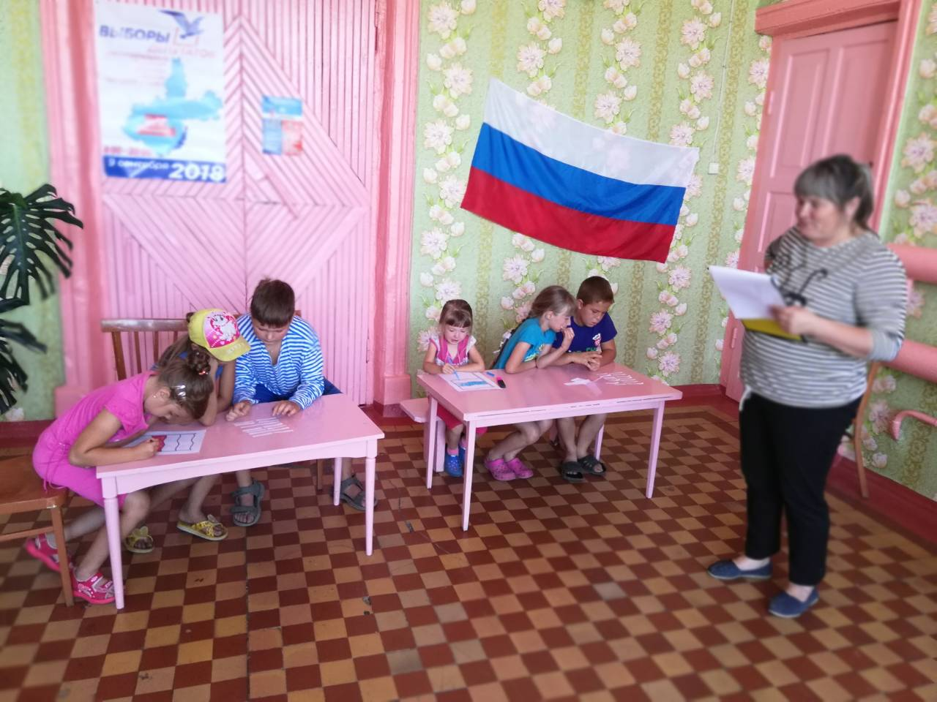
Эти слова ведущего отразили цель проведённого мероприятия.

